S využitím zlomků vypočítejte zpaměti:
a) 1 % z 800 e) 20 % z 30
b) 10 % z 50 f) 30 % z 40
c) 25 % z 12 g) 5 % z 80
d) 50 % z 30 h) 100 % z 15
Vyjádřete v procentech část celku vyjádřenou zlomkem :
$a) \frac{1}{2}=$ $d) \frac{1}{4}=$ $g) \frac{3}{25}=$

$b) \frac{1}{5}=$ $e) \frac{9}{10}=$ $h) \frac{7}{50}=$

$c) \frac{3}{20}=$ $f) \frac{1}{100}=$ $i) \frac{5}{4}=$

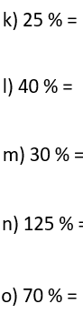
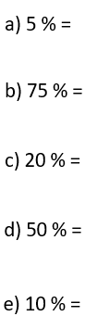
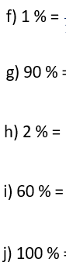
Vyjádřete zlomkem v ZT část celku vyjádřenou v procentech:

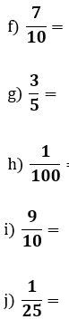
Př. Vyjádřete v procentech část celku vyjádřenou zlomkem :
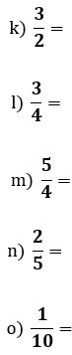
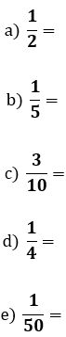

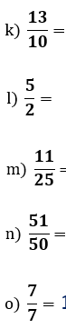
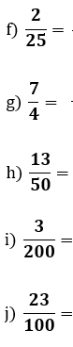
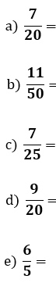
Př. Vyjádřete v procentech část celku vyjádřenou zlomkem :

Př. S využitím zlomků vypočítejte zpaměti:
a) 1 % z 300 f) 20 % z 35 k) 75 % z 60
b) 10 % z 80 g) 30 % z 50 l) 70 % z 20
c) 25 % z 16 h) 5 % z 40 m) 40 % z 15
d) 50 % z 12 i) 100 % z 27 n) 4 % z 200
e) 60 % z 25 j) 90 % z 40 o) 2 % z 50
Př. S využitím zlomků vypočítejte zpaměti:
a) 90 % z 20 f) 30 % z 1000 k) 25 % z 8
b) 40 % z 50 g) 4 % ze 75 l) 70 % z 30
c) 75 % z 36 h) 10 % z 350 m) 60 % z 10
d) 5 % ze 120 i) 1 % z 250 n) 2 % z 150
e) 80 % z 30 j) 50 % z 9 o) 20 % z 20
Př. Vypočítejte zpaměti:
a) 1 % z 300 e) 1 % z 250
b) 1 % z 40 000 f) 1 % z 35
c) 1 % z 80 g) 1 % z 100 000
d) 1 % z 50 000 h) 1 % z 1 500 000

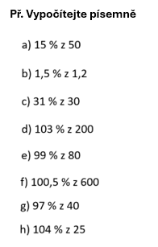
Př. Vypočítejte písemně
